《MATLAB语言》期末上机实践--问题与报告
2016年12月29日（地点：暨南大学珠海校区实C301,305）
- 背景知识
对于如图1所示的两个机械结构(零)部件A和B的机械装配工艺，由“激励-响应”激振测试(冲击动态力激励F→振动位移响应X)，可测量装配前、后的部件水平、系统水平的“频率响应函数（FRF）”（又称“传递函数”）谱H(f )=X(f )/F(f )，下标不带s和带s的H分别表示装配前、后的FRF谱。通过这些测试得到的FRFs--H(f )，可由如下“直接逆子结构动态分析方法”和“间接逆子结构动态分析方法”（分别简称为“直接法”、“间接法”）计算“装配耦合联结”的耦合动(态)刚度K_{s}。对于A、B部件耦合联结，当装配耦合联结结构或界面(如螺栓连接、焊接、铆接、粘结等)可等效离散化为“n”个“点-点联结”时，则K_{s}为一个n×n矩阵[K_{s}]，矩阵的对角线元素K_{sii} (i=1,2,3,…n)分别对应于各点-点联结之间的耦合动刚度。

直接法：[K_{s}]=([H_{s,caca}][H_{s,cacb}]^{-T}[H_{s,cbcb}]-[H_{s,cacb}])⁻¹ （1）
间接法：[K_{s}]=([H_{cbib}][H_{s,oaib}]⁻¹[H_{oaca}]-[H_{caca}]-[H_{cbcb}])⁻¹ （2）
其中‘-1’、‘-T’分别表示矩阵逆运算、矩阵转置逆运算。
另外，耦合动刚度还可通过直接测量方法得到：在测试得到各“点-点联结”之间的耦合装配结构或界面的静刚度k_{sii}、阻尼系数c_{sii}之后，直接由下式计算得到耦合动刚度：
测量法： [K_{s}]=diag[k_{sii}+jωc_{sii}] (3)
其中，j=虚数单位（√-1），ω=2πf为圆(角)频率（f为分析或计算频率，Hz）diag为取对角矩阵。
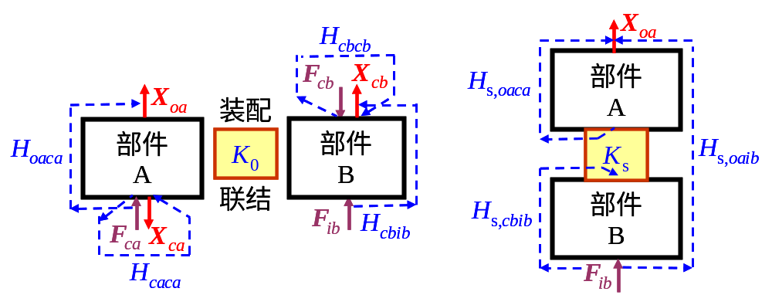
（a）装配前 （b）装配后
图1：两部件机械装配耦合联结及其FRFs
如果图1所示的机械装配工艺是如图2(见下页)所示的“2个点-点联结”装配耦合，即各质量块之间是通过橡胶圆柱垫将各子结构粘结在一起(包括部件A与B之间的装配)的实验模型，则n=2。
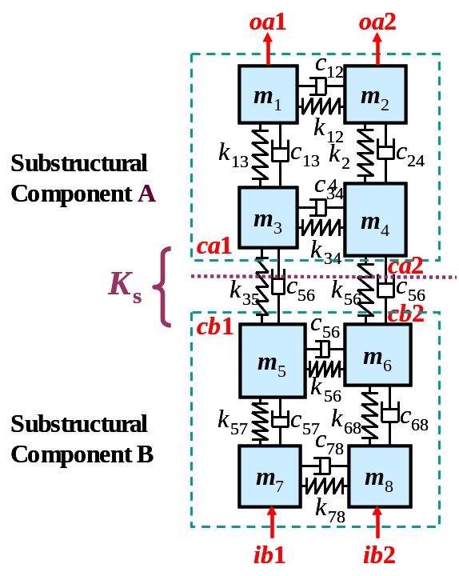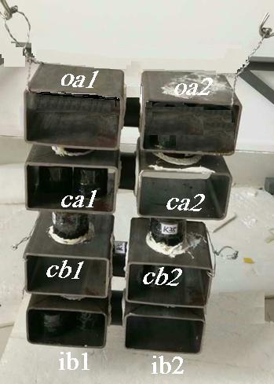
（a）计算模型 （b）实物模型
图2：两“点-点联结”装配耦合实验模型
- 数据处理问题
本实践问题是：基于给定在图2实验模型上获取的一套测试的FRF数据（*.mat），验证逆子结构动态分析方法(直接法与间接法)在检测机械装配耦合动刚度的有效性。
由于在实际测量中，整套测试FRF数据均是通过激振测试获得的振动加速度响应谱A(f )与激励力谱F(f )的比值获得的“伪FRF”谱H_{p}(f )=A(f )/F(f )，每个这样的数据矩阵含有9列“数据向量：a₀,a₁,…,a₈”。在采用式(1)和(2)计算[K_{s}]之前需要将它们除以“-ω²”，才是真正可用的数据H(f )= X(f )/F(f )! 而且，分析(计算)频率f是一系列等频率间隔(Δf )的频率线f_{k} [k=1,2,3,…,length(f )]，由a₀给出!因此，“真正最后需要”的H(f )是按下式获取的：
H(f_{k})=[a₄(f_{k})+ja₅(f_{k})]/(-ω_{k}²) (4)
试编制MATLAB程序完成（100分）：
- 加载(load)测试的成套“伪FRF”谱H_{p}(f_{k})数据; (10 分)
- 构成式(1)和(2)计算装配耦合动刚度谱矩阵[K_{s}(f_{k})]所“真正最后需要”的各FRF谱矩阵[H(f_{k})]； (10分)
重要提示：按如下方式构成FRF矩阵[H(f_{k})]，例如
[H_{caca}(f_{k})]=[H_{ca1ca1}(f_{k}), H_{ca1ca2}(f_{k}); H_{ca2ca1}(f_{k}), H_{ca2ca2}(f_{k})]
[H_{cbib}(f_{k})]=[H_{cb1ib1}(f_{k}), H_{cb1ib2}(f_{k}); H_{cb2ib1}(f_{k}), H_{cb2ib2}(f_{k})] 等等。
- 对每个分析(计算)频率线f_{k}，用式(1)和(2)计算装配耦合动刚度谱矩阵[K_{s}(f_{k})]，及其对角元素K_{sii}(f_{k}) (i=1,2)，即K_{s11}(f_{k})和K_{s22}(f_{k})； (20分)
- 采用实验测量的图2所示实验模型的2个装配“点-点联结（阻尼橡胶圆柱垫粘结）”的静刚度、阻尼系数(分别为：静刚度k_{s11}=197800N/m、k_{s22}=189300N/m；阻尼系数c_{s11}=1344.2kg/s、c_{s22}=1625.4kg/s)，用式(3)计算各分析频率线f_{k}的装配耦合动刚度谱矩阵[K_{s}(f_{k})]； (10分)
- 编制并调用子程序(命名如smoothing.m)，对上述由式(1)、(2)和(3)分别计算的装配耦合动刚度[K_{s}]的对角元素K_{s11}(f_{k})、K_{s22}(f_{k})的模值(abs)进行“平滑”平均(mean)，平均点数为9个分析频率点f_{k}； (20分)
- 绘制半对数频谱图(semilogy，注：水平x轴为频率f )：使用subplot语句构成一幅图，在其中的2个子图中分别比较上述平滑平均K_{s11}(f_{k})和K_{s22}(f_{k})模值，注意用不同的线型、颜色、粗细区分显示它们，并给出图例(legend)、标注图题(title)及x和y轴显示的变量及其工程单位。 (30分)
- 实践报告
提交word文件：
- 报告的文件名按“课堂编号-姓名-学号.doc(x)”(如：25-李明-2016050325.doc)；第一页第1行标题：“《MATLAB语言》课程实践报告(3号黑体)”；第2行注明：“姓名，专业，学号，电邮，联系电话，课堂编号，日期 (小4号宋体)”等信息；各一级标题采用四号宋体加粗字形。
- 给出完整MATLAB主程序及其调用的子程序；
- 给出整副含2个比较K_{s11}(f_{k})和K_{s22}(f_{k})模值的子图绘图；
- 分析比较结果，说明数据处理（“实验验证”）逆子结构动态分析方法在检测机械装配耦合体动刚度的有效性情况。

